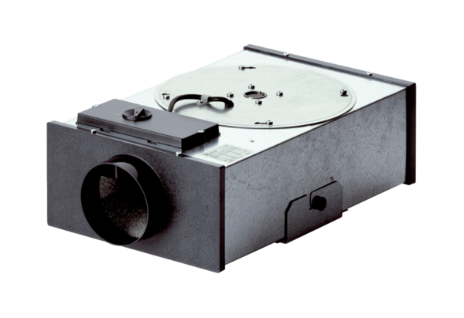Radiální plochý box EFR 12 RObsah dodávky: 1 kusSortiment: C
Typové číslo: 0080.0573Výrobce: MAICO

